关于参加省校开放教育网上
“十门最满意课程”评选活动的通知

各系：
为了丰富网上教学活动，提高网上教学质量，促进课程建设，省校于2007年12月4日下发了《关于评选开放教育网上“十门最满意课程”的通知》（苏电大教学[2007] 36号）。为贯彻落实该文件精神，切实做好对开放教育本、专科各专业所开设的省开课程的网上课程教学质量考核和评选工作，现将有关事宜通知如下：
一、参加对象
开放教育本、专科学员均可参与评选，各系应确保有20名学员参加此项活动。
二、评选时间
2008年1月2日至4日
三、操作程序
1．进入省电大开放教育网页（http://open.jstvu.edu.cn），输入用户名及密码；
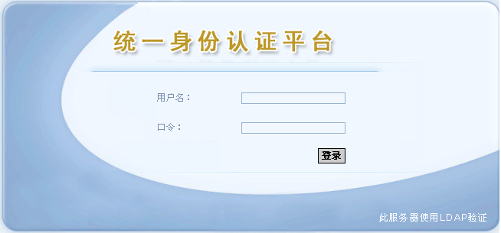
2．点击页面右上侧“十佳课程”评选图标；
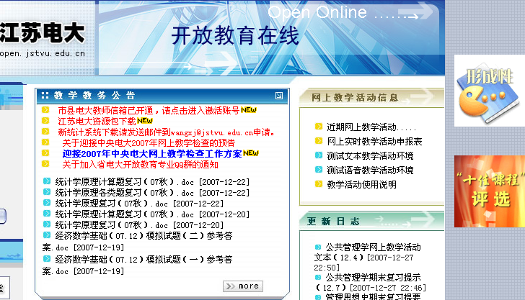
3．选择评价课程；
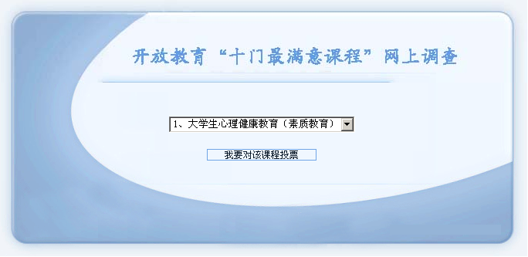
4．进入填写界面，逐项进行评分；
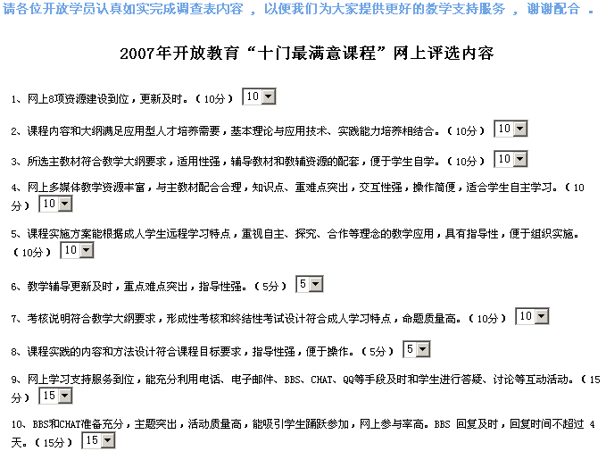
5．全部完成后，点击我要提交。
请各系积极组织开放学员参加评选活动。活动结束后，省校教学处将对各校的评选情况进行统计，同时我校教务处也将把省校的反馈情况纳入对各系的目标管理考核范畴。

教务处
2008-1-2

